ORATORIO “PIER GIORGIO FRASSATI” - CERMENATE

TORNEO DI CALCIO SERALE IN MEMORIA DI NATALE PAVIGLIANITI

L’anno scorso, luglio 2007, all’oratorio di Cemenate si è svolto il torneo di calcio serale in ricordo di Natale Paviglianiti, un ragazzo morto in un incidente stradale.
Il torneo è nato da un’iniziativa di alcuni suo amici, che frequentavano spesso l’oratorio e praticavano attività sportive con lui. Il forte legame di amicizia ha spinto questi ragazzi ad impegnarsi per far sì che il ricordo del loro amico non finisca mai.
Il risultato è stato meraviglioso, perché ha visto la partecipazione di tanti spettatori e di tanti ragazzi che si sono impegnati per far in modo che tutta l’organizzazione del torneo funzionasse in maniera perfetta.
È stata una bella esperienza che ha entusiasmato non solo coloro che hanno partecipato attivamente allo svolgimento del torneo, ma anche coloro che hanno voluto trascorrere una serata di divertimento.

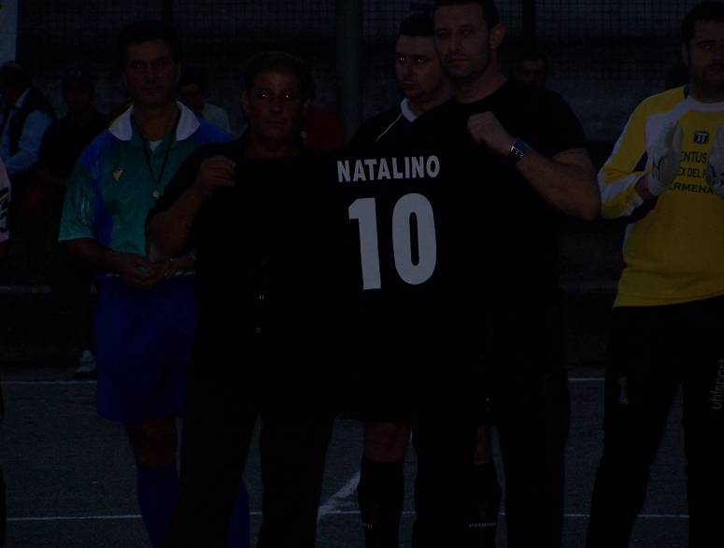

Foto n°1: Consegna della maglia della juventus al papà di Natale Paviglianiti

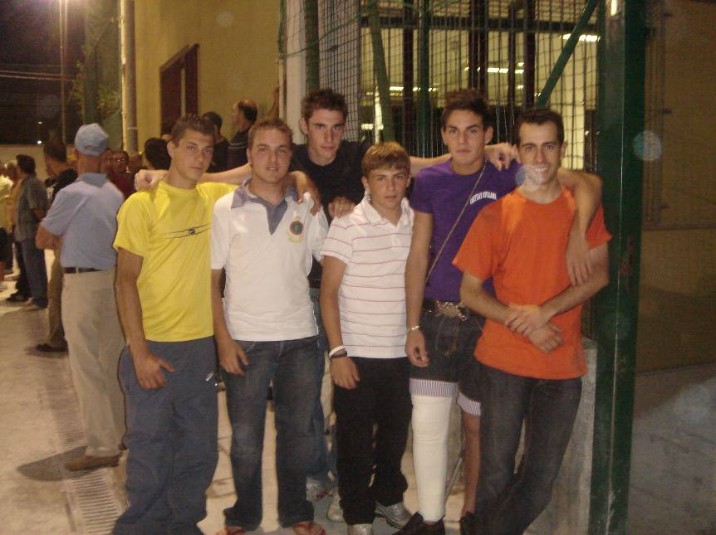

Foto n°2: Gli amici di Natalino e alcuni aiutanti che hanno voluto fortemente questo torneo

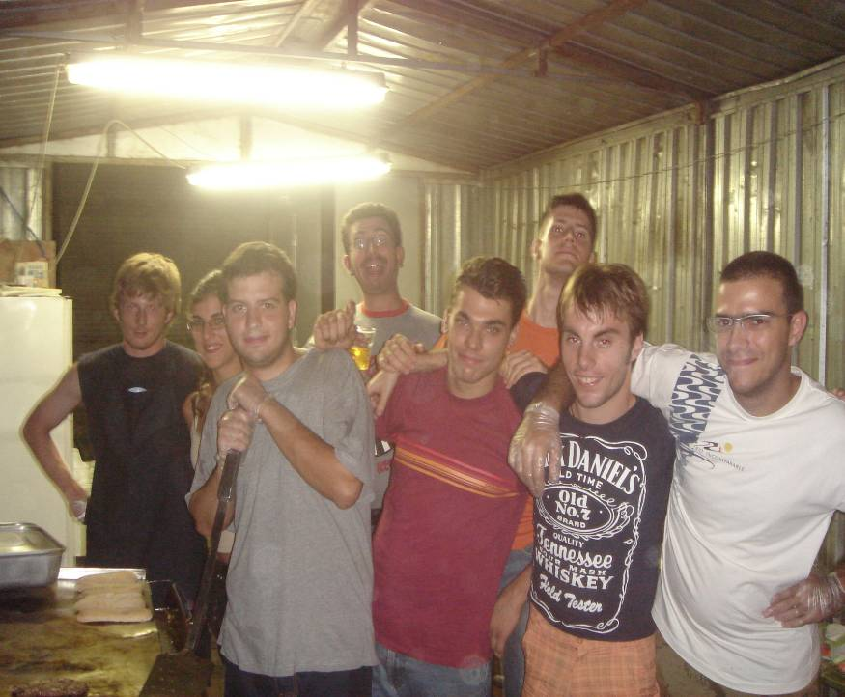

Foto n°3: Gli amici della Salamella

Il torneo è iniziato il 2 luglio ed è terminato il 21 luglio 2007 ed ha richiamato l’attenzione di ben 16 squadre provenienti sia da Cermenate che dai paesi limitrofi. Si sono così disputate 16 giornate di gare molto avvincenti, con delle belle giocate che hanno fatto applaudire più volte il pubblico. Dopo la fase a gironi, si è passato alle eliminatorie e successivamente alle semifinali e finali. La vittoria è spettata alla squadra dell’autotrasporti Salerni, al 2° posto si è classificata la squadra del materiale edile Bizzo e al 3° posto quella dello juventus club.

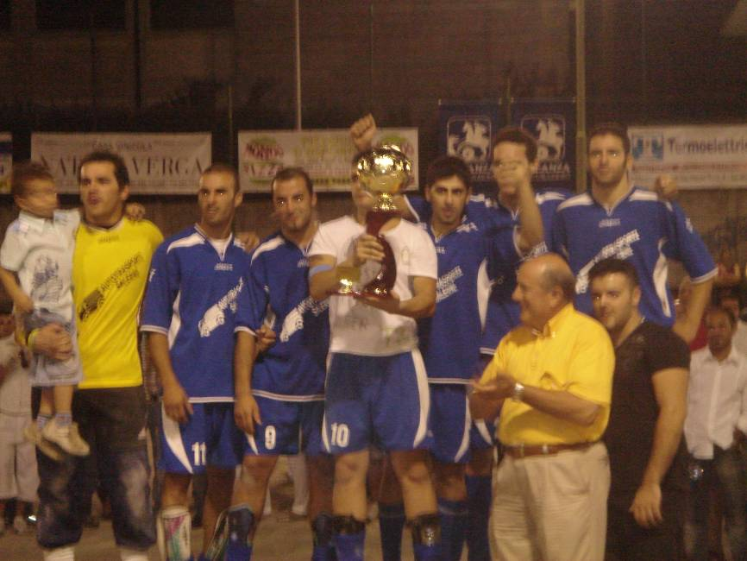

Foto n°4: La 1° classificata – Autotrasporti Salerni

